

* **Máy tính, word, powerpoint**
* **Giao tiếp**
* **Teamwork, leader**
* **Bán hàng**
* **Ngoại ngữ: tiếng anh giao tiếp**

**Kỹ năng**

**Sở Thích**

* **Ẩm thực.**
* **Âm nhạc.**
* **Đọc sách.**

**Vị trí ứng tuyển**

**Tôi mong muốn được ứng tuyển vào vị trí nhân viên quản lý chất lượng của công ty.**

**KINH NGHIỆM VIỆC LÀM**

**- Đã có kinh nghiệm làm Trình dược viên tại công ty cổ phần Dược phẩm Green-Phar**

**- Đã từng làm tư vấn viên cho trung tâm tiếng anh Pasal.**

**- Kinh nghiệm 3 năm làm gia sư.**

**- Tốt nghiệp Trung học phổ thông - Loại giỏi.**

**- Tốt nghiệp trường Đại học Dược Hà Nội - chuyên ngành Quản lý kinh tế Dược.**

**- Tốt nghiệp khóa học tiếng anh giao tiếp Langmaster - Loại Exellent.**

**TRÌNH ĐỘ HỌC VẤN**

**Võ Trọng Quý**

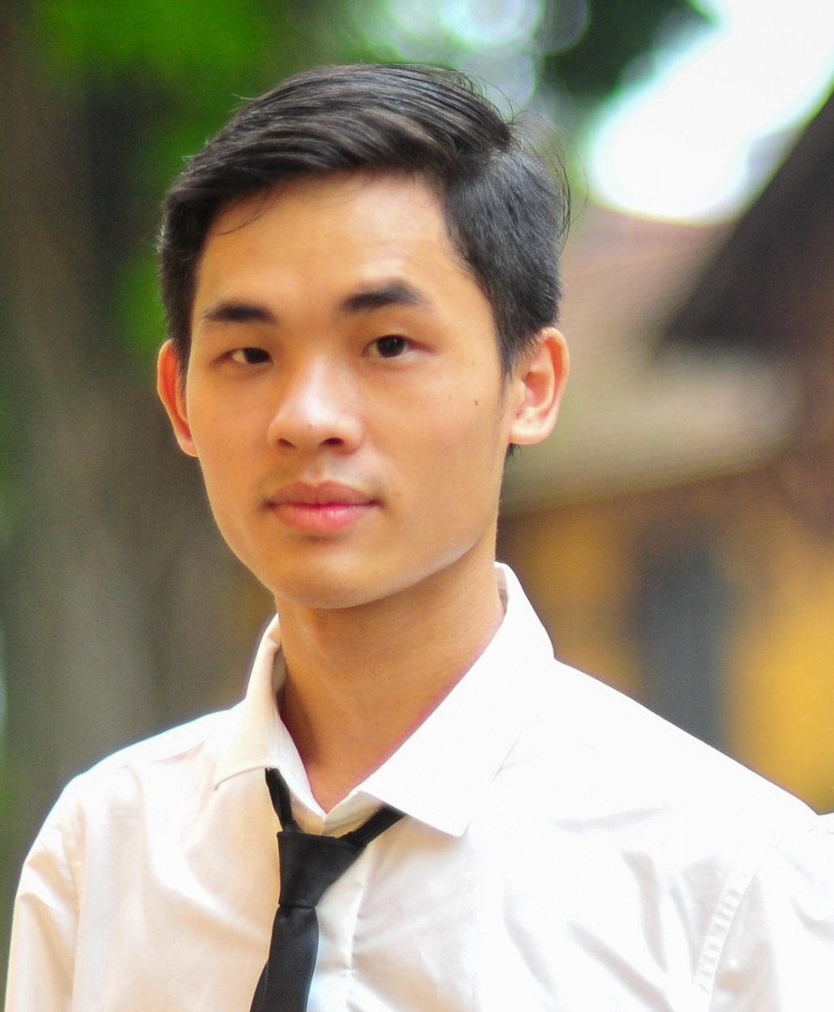

**THÔNG TIN CÁ NHÂN**

**Cám ơn quý công ty đã dành thời gian xem xét CV của tôi, kính mong hồi âm từ công ty.**

*Võ trọng quý*

**Ngày sinh**

**Giới tính**

**SDT**

**Địa chỉ**

**Email**

27/06/1995

Nam

01663267299

4/26 ngõ Lương Sử C, Quốc Tử Giám, Hà Nội

Votrongquy1995@gmail.com

**MỤC TIÊU NGHỀ NGHIỆP**

**Tôi muốn tìm một công việc trong ngành Dược phù hợp với năng lực bản thân, được có cơ hội được làm việc trong môi trường chuyên nghiệp và tạo định hướng cho tương lai.**